**О готовности теплоисточников Белыничского УКП «Жилкомхоз» к работе в осенне-зимний период 2025-2026 годов.**

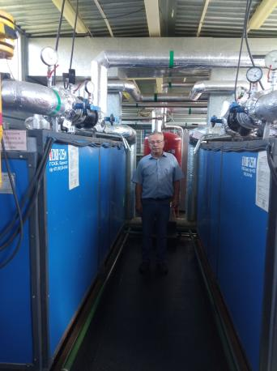По заявлению Белыничского УКП «Жилкомхоз» проведено обследование котельных мощностью более 200 киловатт независимо от мощности установленных в них котлов на предмет готовности к работе в осенне-зимний период 2024-2025г.

В ходе обледования проверено техническое состояние основного и вспомогательного оборудования 17 котельных, зарегистрированных в Могилевском областном управлении Госпромнадзора. Котельные отапливают социально значимые объекты, жилой фонд, учреждения образования, здравоохранения города и населенных пунктов Белыничского района.

В ходе обследования проверено:

наличие приказов: о назначении лиц, ответственных безопасную эксплуатацию котельных, о допуске персонала котельной к обслуживанию оборудования котельной;

проведения в установленные сроки технического диагностирования котлов, отработавших нормативный срок службы, и оценка технического состояния котлов лицом, ответственным за безопасную эксплуатацию котельных;

организация работы с персоналом котельной по его действиям при возникновении аварийных ситуаций в котельной.

В ходе мероприятия инспектором дана оценка состоянию промышленной безопасности на объектах и сделан вывод - все обследованные котельные соответствуют требованиям промышленной безопасности и готовы к эксплуатации в осенне-зимний период 2025/2026гг

*Главный государственный инспектор*

*отдела надзора Могилевского ОУ*

*Платоненко И.И., 80222 76 50 46*